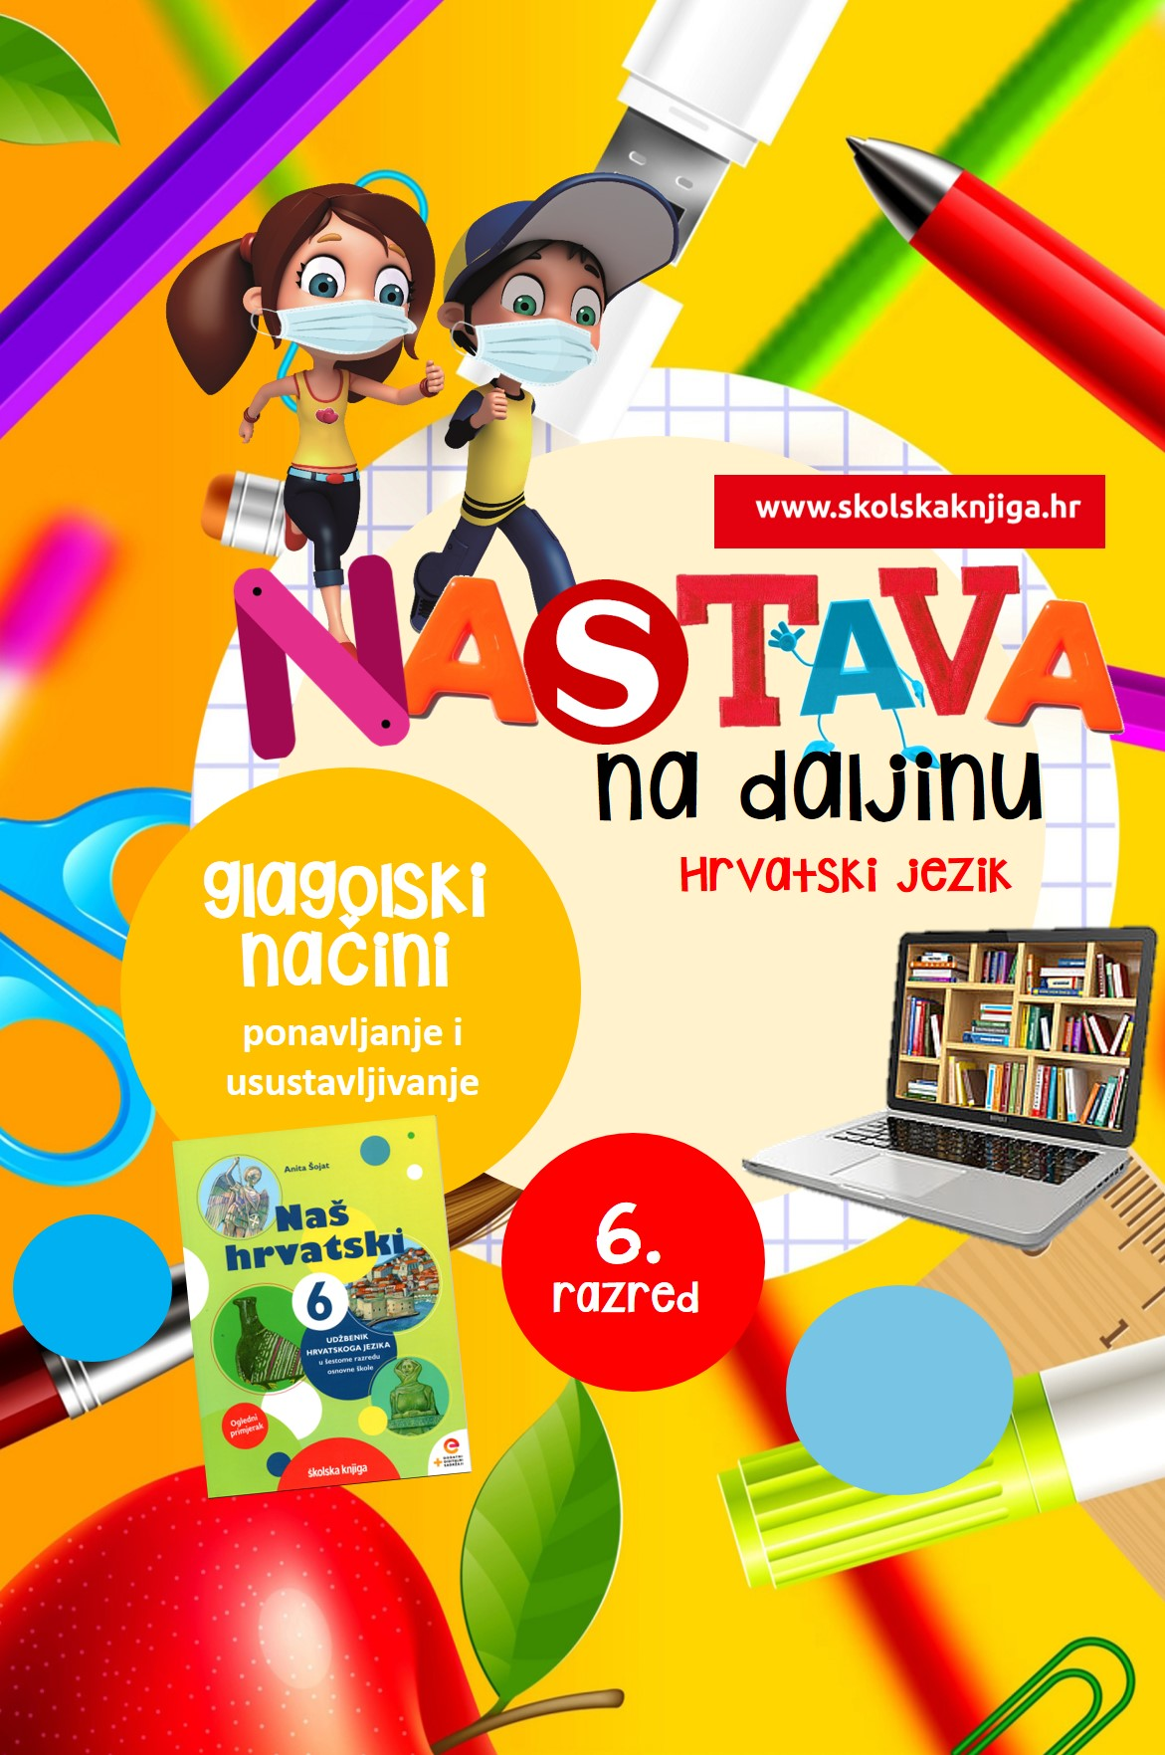

Posvojne i povratno-
-posvojna zamjenica

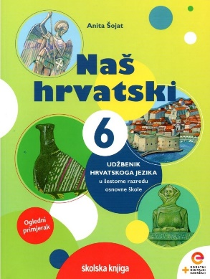

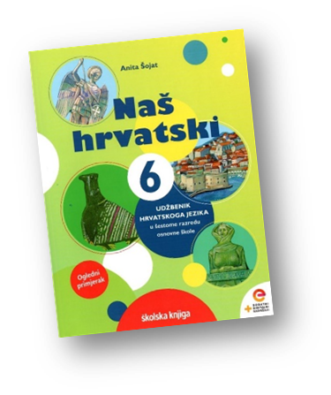
PODRUČJE PREDMETA
Hrvatski jezik i komunikacija
Posvojne zamjenice i povratno-posvojna zamjenica

VRIJEME OSTVARIVANJA:
BROJ SATI NASTAVE: 5
Anita Šojat, Naš hrvatski 6
Materijal za nastavu na daljinu pripremila
Daniela Maršalek

e-sfera

https://www.e-sfera.hr/dodatni-digitalni-sadrzaji/03ef6ced-9973-4086-bbad-ebd111f5b547/

NAPOMENA UČENIKU
U ovome ćeš tjednu učiti posvojne zamjenice i doznati kako glasi i kada koristimo povatno-posvojnu zamjenicu. Učenje i rješavanje zadataka možeš organizirati kad ti najviše odgovara. Važno je da poštuješ rok za slanje završenih zadataka učiteljici/učitelju na dogovoreno virtualno mjesto.

ODGOJNO-OBRAZOVNI ISHODI
Nakon učenja o osobnim zamjenicama moći ćeš:
- odgovarati na pitanja u zadatku, zaključivati i obrazlagati vlastito mišljenje
- čitati u sebi tekst o posvojnim i povratno-posvojnoj zamjenici
- napisati bilješke o tekstu
- slušati audiosažetak i utvrđivati razumijevanje pročitanog
- rješavati zadatke i pri tomu opisati, povezati, usporediti, raščlaniti, primijeniti, zauzeti stav o sadržajima
posvojnih i povratno-posvojne zamjenice
- izdvajati i sažimati podatke proučene u sadržajima
- izrađivati plakat o posvojnim i povratno-posvojnoj zamjenici
- predstavljati poster drugim učenicima
- povezivati stečene spoznaje i primjenjivati ih u rješavanju logičkih zadataka i jezičnim igrama

REZULTATI UČENJA
Aktivnosti se smatraju završenima kada učiteljici/učitelju na dogovoreno virtualno mjesto pošalješ
- fotografiju pet rečenica o učenicima iz svojega razreda (4. aktivnost)
- fotografiju plakata o posvojnim i povratno-posvojnoj zamjenici (7. aktivnost)
- (izborno) snimku jednominutnoga izlaganja uz plakat.

Rok za slanje:

OPIS AKTIVNOSTI
- aktivnost – Jesi li za bombon?
Oko čega se ne slažu brat i sestra? Što misli brat, a što sestra? Obrazloži njihova mišljenja i objasni slažeš li se s njima ili ne i zašto. Odgovor zapiši u bilježnicu.
Kojom si se vrstom riječi služio/služila kako bi opisao što je čije?

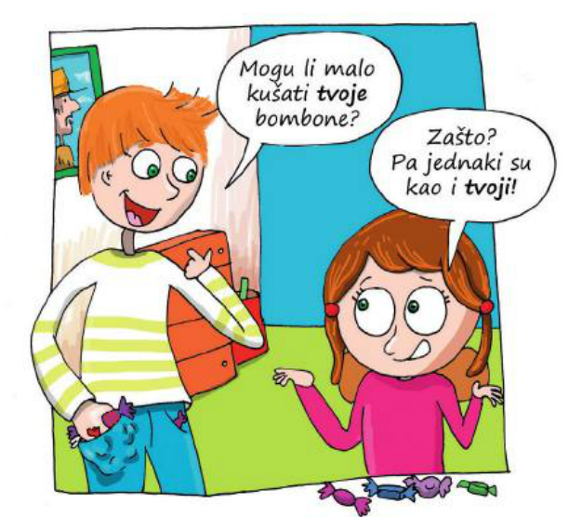

- aktivnost – Čitaj, piši i slušaj
Samostalno pročitaj tekst i sadržaj o posvojnim i povratno-posvojnoj zamjenici (udžbenik Naš hrvatski 6, str. 24.-27.). Dok čitaš, zapiši bilješke s najvažnijim podatcima. Posebnu bilješku posveti povratno-posvojnoj zamjenici (kako glasi, što zamjenjuje i kada ju koristimo).

Zatim poslušaj audiosažetak nastavne jedinice na e-sferi u rubrici Slušam i govorim, 1. zvučni zapis i provjeri jesi li zapisala/zapisao sve važne podatke.

- aktivnost – Baci kocku

Sigurno kod kuće imaš kocku za igranje društvenih igara. Pronađi je, baci je dva puta i riješi zadatke pod brojevima koje si dobila/dobio. Piši u svoju bilježnicu.
- OPIŠI – Što se izriče posvojnim zamjenicama?
- USPOREDI – Usporedi posvojne i povratno-posvojnu zamjenicu. Navedi im sličnosti i razlike.
- POVEŽI – S kojim su pridjevima povezane posvojne zamjenice. Objasni tu vezu.
- RAŠČLANI – Raščlani posvojne zamjenice na osnovu i nastavak. U kojem padežu postoje dvostruki oblici i zašto?
- PRIMIJENI – Napiši 5 rečenica u kojima ćeš pravilno upotrijebiti različite posvojne zamjenice.
- ZA/PROTIV – Koja je od navedenih rečenica napisana u skladu s gramatičkim pravilima:
Otvorite vaše bilježnice. / Otvorite svoje bilježnice.
Objasni svoj izbor.

- aktivnost – Mini godišnjak razreda
Napravi mini godišnjak svojega razreda i pokaži koliko poznaješ svoje prijatelje.
Napiši pet rečenica u kojima ćeš prikazati i predstaviti članove svojega razreda. Nastoj upotrijebiti što više različitih posvojnih zamjenica (naš izlet, moja omiljena glazba, njezina pobjeda…). Posvojne zamjenice podvuci svojom najdražom bojom.


Napisane rečenice s podvučenim posvojnim zamjenicama fotografiraj i pošalji učiteljici/učitelju na dogovoreno virtualno mjesto.

- aktivnost – vaš ili Vaš
Na e-sferi, u rubrici Slušam i govorim, poslušaj drugi zvučni zapis Posvojna zamjenica Vaš. S pomoću udžbenika (27. stranica), napiši u bilježnicu jednu rečenicu u kojoj ćeš upotrijebiti zamjenicu vaš i jednu u kojoj ćeš upotrijebiti zamjenicu Vaš.
Riješi 7. zadatak na 17. stranici u radnoj bilježnici.

6. aktivnost – Trening mozga
Riješi 8. zadatak na 17. stranici u radnoj bilježnici.
Zatim na e-sferi, u rubrici Ponavljam, odigraj digitalne igre i provjeri usvojenost sadržaja o posvojnim i povratno-posvojnoj zamjenici.
- aktivnost – Pokaži što znaš
Napravi plakat na A4 papiru o posvojnim zamjenicama i povratno-posvojnoj zamjenici. Odaberi podatke koji će se naći na posteru. Podatke podijeli u manje cjeline i svakoj odredi podnaslov. Možda ćeš se odlučiti i za neki slikovni prikaz pa možeš nacrtati mapu ili crtež koji će upućivati na neki važan podatak. Složi sve materijale i napravi plan postera/plakata. Napiši naslov čitljivim i malo debljim slovima. Pazi da na posteru ne bude previše teksta i da sve bude pregledno. Nemoj zaboraviti na posteru istaknuti svoje ime.
Izrađeni plakat fotografiraj (pripazi da osvjetljenje bude dovoljno dobro da se vidi cijeli tekst i svi crteži) i pošalji učiteljici/učitelju na dogovoreno virtualno mjesto.
Učiteljica/učitelj će vrednovati tekst (odabir podataka, točnost podataka, oblikovanje teksta, jezična točnost, podnaslovi) i tehničku izvedbu postera (preglednost, jasnoća, čitljivost).

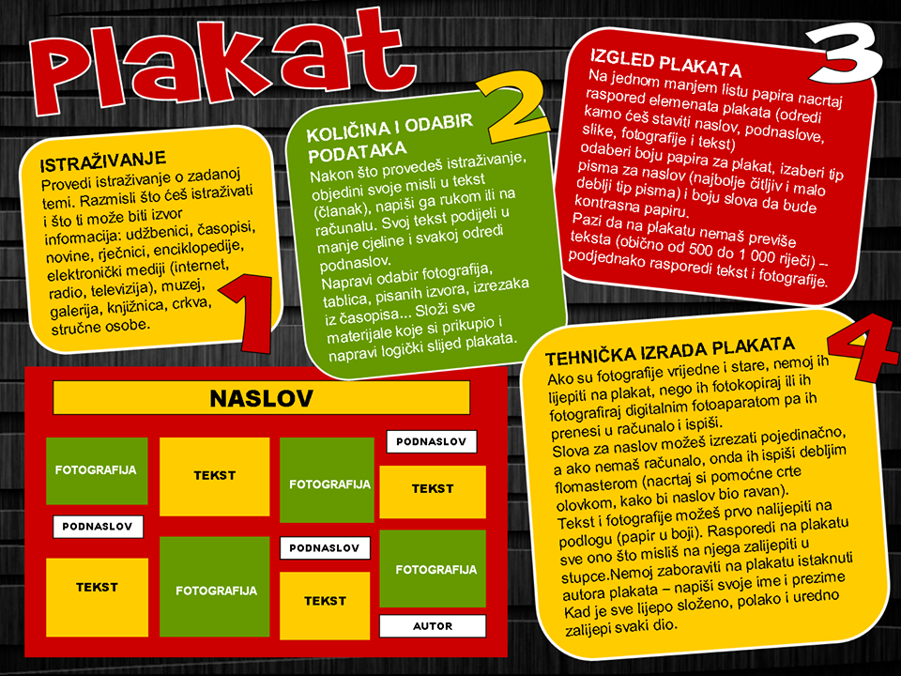

- (izborna) aktivnost – Predstavljanje postera


Pripremi jednominutno izlaganje o posvojnoj i povratno-posvojnoj zamjenici. Izlaganje snimi mobitelom i pošalji učiteljici/učitelju na dogovoreno virtualno mjesto. Ako postoji mogućnost, pogledaj i izlaganja ostalih učenika te ih komentiraj (pohvali što je dobro i daj savjete kako poboljšati zadatak).

Aktivnosti se smatraju završenima kada učiteljici/učitelju na dogovoreno virtualno mjesto pošalješ
- fotografiju pet rečenica o učenicima iz svojega razreda (4. aktivnost)
- fotografiju plakata o posvojnim i povratno-posvojnoj zamjenici (7. aktivnost)
- (izborno) snimku jednominutnoga izlaganja uz plakat.

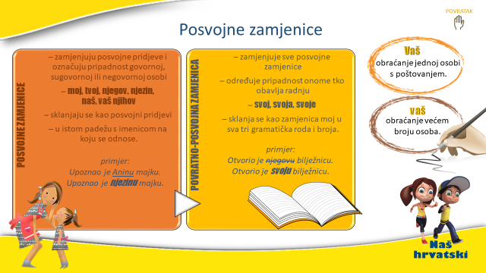

Želim ti uspjeh u radu!


